Dějepis 7. ročník třída pí učitelky Štysové

Milí žáci, přečtěte si v učebnici stránky 142-143. Do sešitu napište datum 02. 06.
a pokračujeme v učivu.
Téma: Třicet let válčení
Výpisky:
Neúspěšný zápas českých stavů představoval první etapu třicetileté války. Náboženské pohnutky ustoupily v průběhu třicetileté války do pozadí. Jednotlivé evropské státy bojovaly především o moc a zisk nových území.
Někteří panovníci válčily přímo na bojišti, jiní využívali služeb svých vojevůdců – ti v případě vítězství získali odměnu v podobě statků, peněz, slávy a důležitých úřadů. Nadějí pro všechny odpůrce Habsburků se stalo Švédsko.
Vypracuj:
K nejslavnějším vojevůdcům a králům patřili…………………….. a……………………………………
Velmi vzdělanou osobou této doby byla švédská královna………………………………………….
Naši emigranti se domnívali, že se budou moci vrátit domů, až Švédové………………………………..
Co je mušketa?...........................................................................................................................

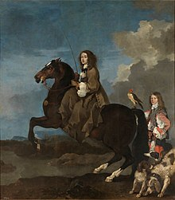
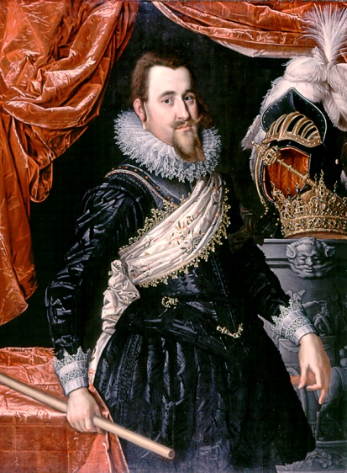
Kristián IV. Dánský Královna Kristina
Dějepis 7. ročník třída pí učitelky Štysové

Milí žáci, přečtěte si v učebnici stránky 144-145. Do sešitu napište datum 03. 06.
a pokračujeme v učivu.
Téma: Mír je silnější než válka
Výpisky:
Bída a zpustošené země – tak vypadala Evropa po mnoha letech války. České království se stalo cílem útoků hned několikrát. Hospodářský život byl narušen, počet obyvatel klesl přibližně o jednu třetinu. Válka u nás začala a u nás i skončila. Ke konci války se obyvatelstvo se zbraní v ruce bránilo každé útočící armádě. Nezáleželo na tom, zda vojsko bojuje pod prapory katolického či evangelického panovníka.
Třicetiletou válku ukončil vestfálský mír. V našich zemích potvrdil vládu rodu Habsburků. Mír byl velkým zklamáním pro české exulanty, kteří stále doufali v návrat do rodné země.
Vypracuj:
Třicetiletá válka začala roku……………… a roku………………………….. skončila
Jaká utrpení přinesla válka obyvatelům evropských zemí?..................................................
………………………………………………………………………………………………………...................................

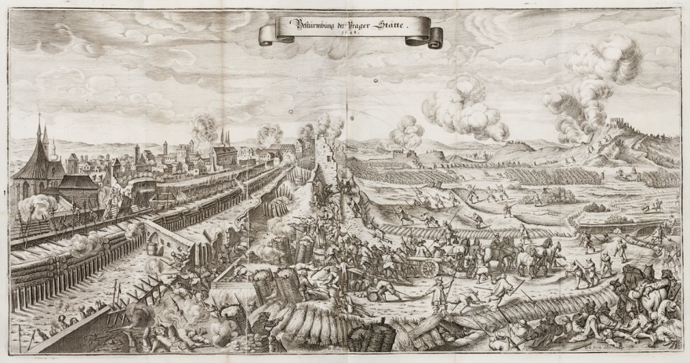
Obléhání Nového Města pražského roku 1648
Dějepis 8. ročník třída pí učitelky Štysové

Milí žáci, přečtěte si v učebnici stránky 142-143. Do sešitu napište datum 02. 06.
a pokračujeme v učivu.
Téma: My, národ československý
Výpisky:
Vyhlašování Československa na většině území českých zemí provázely oslavy. Začali oslavovat konec války i nový samostatný stát. Bylo třeba rychle řešit řadu jiných problémů, které se v zemi zničené válkou vyskytovaly. Šlo především o zabezpečení zásobování a zabránění hospodářskému rozvratu. Stát potřeboval vládu, úředníky, novou měnu, ale také například poštovní známky. Češi a Slováci se rozhodli žít ve společném státě. Vznik nové republiky přivítali s nadšením, protože doufali, že jim zajistí naplnění jejich tužeb po svobodě a demokracii.
Vypracuj:
Vznik samostatné Československé republiky si připomínáme státním svátkem dne……………………………
V letošním roce oslavíme………………………………………., výročí jejího vzniku
„Muži 28. října“ byli……………………………………………………….
Jednali s rakouskými úřady o ………………………………………………………………….
Slováci se přihlásili k nové Československé republice dokumentem nazvaným
………………………………………………………………………………………………………………………
Prvním Československým prezidentem se stal………………………………………………..
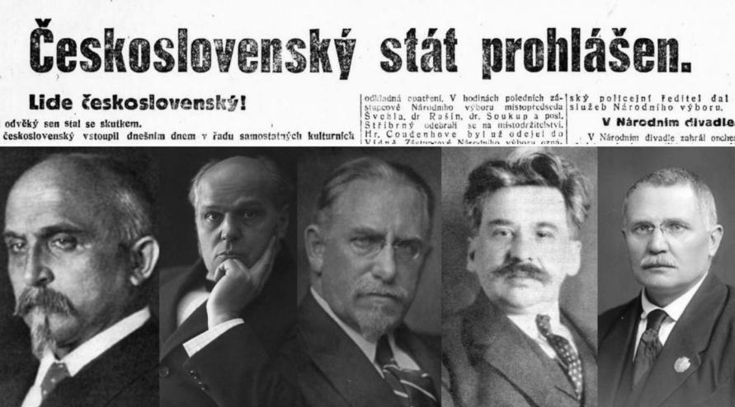
Muži 28. října 1918

Dějepis 8. ročník třída pí učitelky Štysové

Milí žáci, přečtěte si v učebnici stránky 144-145. Do sešitu napište datum 03. 06.
a pokračujeme v učivu.
Téma: Systematizace učiva
Výpisky:
Rok 1882 – Německo, Rakousko – Uhersko a Itálie uzavřeli vojenské spojenectví známé jako Trojspolek
Rok 1907 – Vytvořena Dohoda ´, systém vzájemných smluv o spojenectví mezi Británií, Francií a Ruskem
28. 6. 1914 – Srbský student Gavrilo Princip zastřelil v Sarajevu následníka habsburského trůnu Františka Ferdinanda de‘ Este a jeho manželku Žofii Chodkovou
28. 7. 1914 – Rakousko – Uhersko vyhlásilo válku Srbsku začala první světová válka
Duben 1817 – Vstup USA do první světové války

